113年臺東縣關山鎮高齡友善社區成果展暨防暴踩街活動簡章
- 目的：藉由歲末展現本鎮各個社區今年成果，同時促進社區居民建立性別暴力預防意識與行動，以凝聚社區力量共創幸福關山。
- 辦理單位：
指導單位：台東縣政府、關山鎮民代表會
主辦單位：關山鎮公所、中福社區發展協會
協辦單位：關山鎮各社區發展協會、關山衛生所
- 活動時間：113年11月10日(星期日) 14:30-18:00
- 主場地點：關山天后宮前廣場
- 設攤地點：關山天后宮前廣場
- 踩街路線：踩街路線：天后宮—中華路(定點鎮公所)—公園路(定點代表會)—三民路—中正路(定點警察局)—天后宮
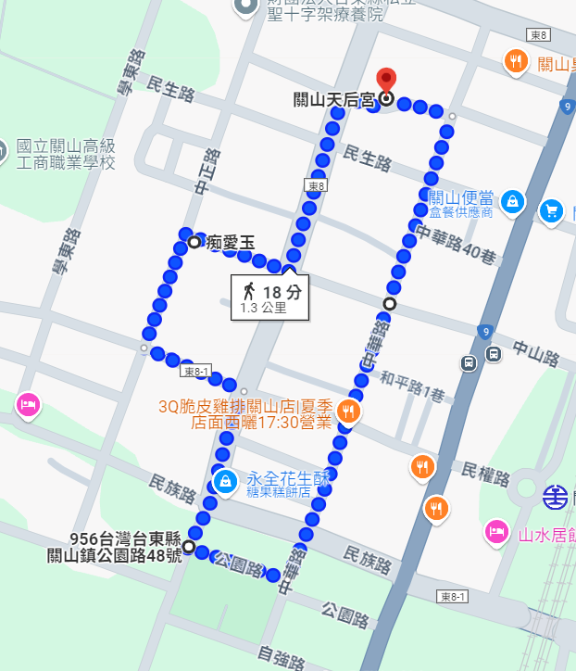

- 活動流程：
時間 | 流程 | 備註
14：30-15:00 | 社區簽到  各社區靜態成果展 | 社區領取消費券  500張
15：00 | 報到 | 發放消費券  300張
15：00-15：20 | 活動開場表演 | 阿公阿嬤活力秀  防暴大會舞
15：20-15：30 | 長官致詞
15：30-15：40 | 社區踩街人員整隊
15:40-17:00 | 踩街遊行
17:00-18:00 | 各社區動態成果展現及頒獎、社區農產及手作展售 | 合影時間
18：00 | 結束

- 預計邀請表演團體：
社區/協會 | 表演
運動舞蹈發展協會 | 開幕表演-防暴大會舞
中福 | 開幕-阿公阿嬤活力秀
豐泉 | 踩街-鑼鼓表演
新埔 | 公所定點-舞蹈表演(狂浪)
北庄 | 公所定點-舞蹈表演(人生是快樂)
體育會 | 公所定點-舞蹈表演(核蕃薯)
德高 | 代表會定點-阿美族舞蹈表演(三仙台之歌)
里壠 | 代表會定點-舞蹈表演(超級女軍官)
電光 | 代表會定點-舞蹈表演(擁抱你離去)
豐泉 | 分局定點-舞蹈表演(星期五晚上)
月眉 | 分局定點-舞蹈表演(心花開)
中福 | 分局定點-舞蹈表演(叮叮噹噹)
臺東縣鄉音民族音樂協會 | 天后宮-音樂表演
- 靜態展示：社區呈現社區特色與方案成果
- 參與人員：本鎮各社區參與人員(包含工作人員、表演人員、參與人員)
、公所人員、本鎮民間團體、各機關單位。
- 聯絡人：如有任何問題，請洽承辦人周小姐，聯絡方式：089- 811179#57。

